《物料领用》
需求规格说明书

文 件 编 号： |  | KDC-IP-023/02
版 本 号：
实 施 日 期：
编 制： | 樊磊
审 核：
会 签：
批 准：

目录
修订历史记录 2
1 引言 3
1.1 开发背景 3
2 系统需求 3
2.1 研发物料领用 3
2.1.1 核算项目的研发物料申请 3
2.1.2 非项目申请/预研项目 4
2.1.3 LTM/直属领导/项目经理/二级部门经理审批 5
2.1.4 计划审批 5
2.1.5 资产管理员处理 6
2.1.6 财务处理 6
2.1.7 申请人补填借用信息 7

修订历史记录
日期 | 版本 | 说明 | 作者

引言

开发背景
将公司所有的物料领用都通过系统申请，同时对接到WMS完成自动扣帐
领用物料无需归还。

系统需求

研发物料领用
研发物料领用，涉及部门：研发中心，监控产品线，视讯产品线

核算项目的研发物料申请
PLM项目信息中“是否预研项目”为否，则必须从PLM中发起申请领用。
相邻节点人员相同时，系统自动同意后面节点
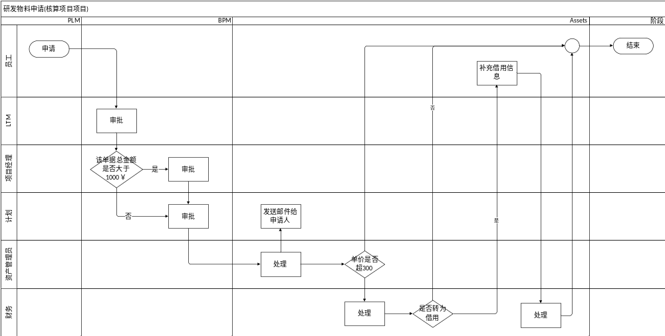

申请
当项目组成员在【预算管理】中选择了材料费（除样机类型）进行申请时，页面跳转到资产管理系统。在资产管理系统中录入申请的物料信息后提交。
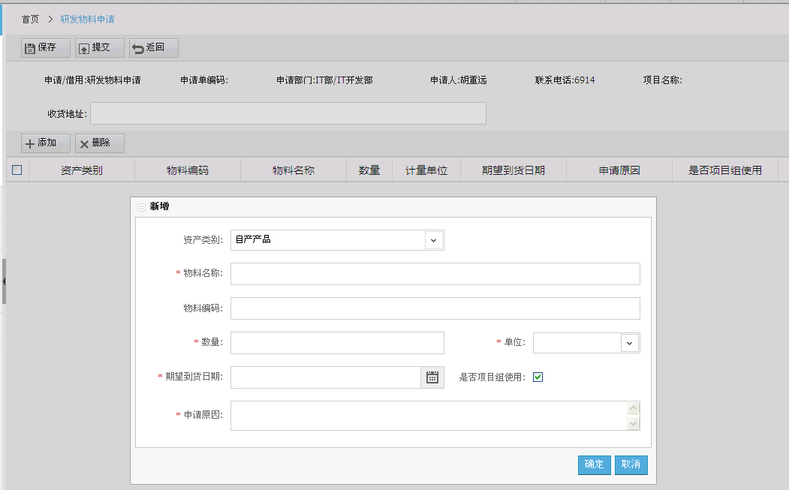

非项目申请/预研项目
相邻节点人员相同时，系统自动同意后面节点
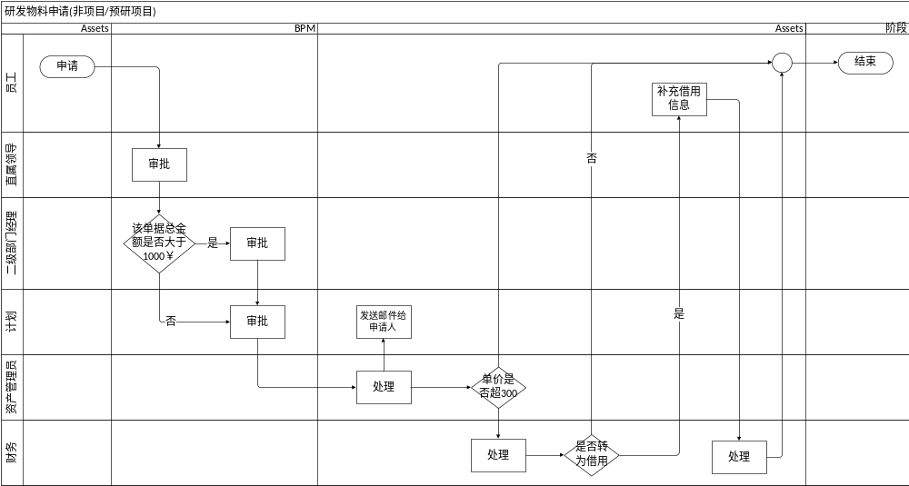

申请
PLM项目信息中“是否预研项目”为是，则必须从资产系统中发起，并选择项目，按照临时采购单中的项目规则带出；如果非项目则从资产系统中发起选择”非项目”。
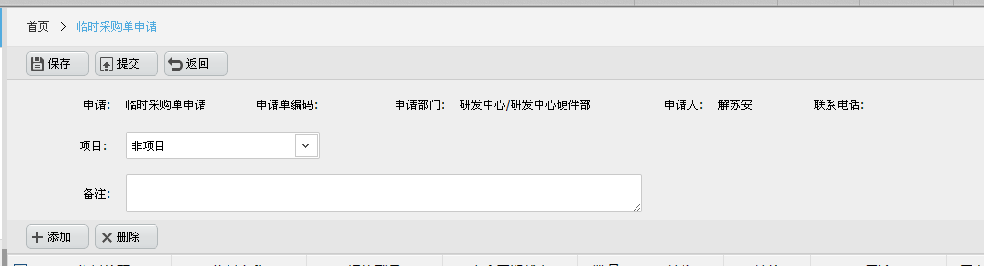

LTM/直属领导/项目经理/二级部门经理审批
核算项目型的物料申请在领导审批通过后需将当时的材料单价计算后返给任务对应的材料费的承诺成本
项目默认LTM审批，若超出（1000￥）金额，项目经理审批，若LTM与项目经理为同一人则系统自动跳过项目经理的审批
非项目默认直属领导审批，若超出（1000￥）金额，二级部门经理审批，若直属领导与二级部门经理为同一人则系统自动跳过二级部门经理的审批
预研项目默认LTM审批，若超出（1000￥）金额，二级部门经理审批，若直属领导与二级部门经理为同一人则系统自动跳过二级部门经理的审批
领导处理节点可驳回到发起人
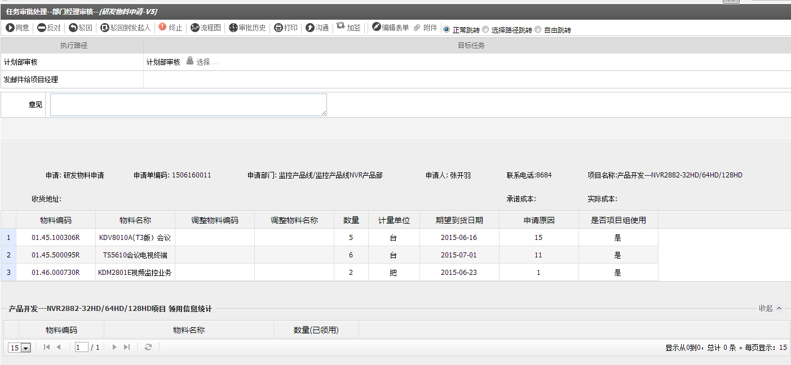

财务处理
研发物料领用：如果申请单中有物料单价超过300￥，财务需要选择是否改为借用，如点击转借用，则生成一张借用单到申请人处。由申请人补充归还日期等信息后提交。再到财务确认（不做驳回操作，只确认），确认后借用流程结束
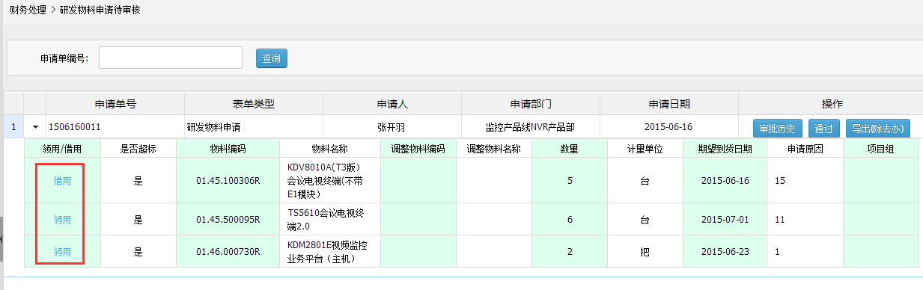
转为借用后，财务审核借用数据
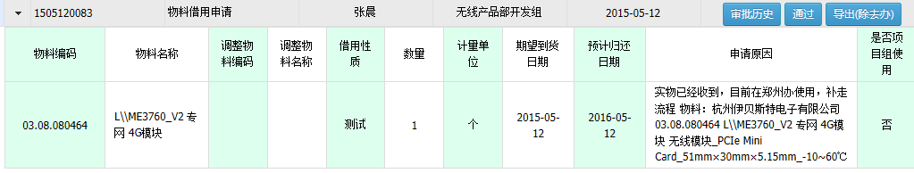

申请人补填借用信息
如果财务改为借用，自动生产借用记录，申请人补填借用信息，输入预计归还日期，借用性质，然后再回到财务审核。
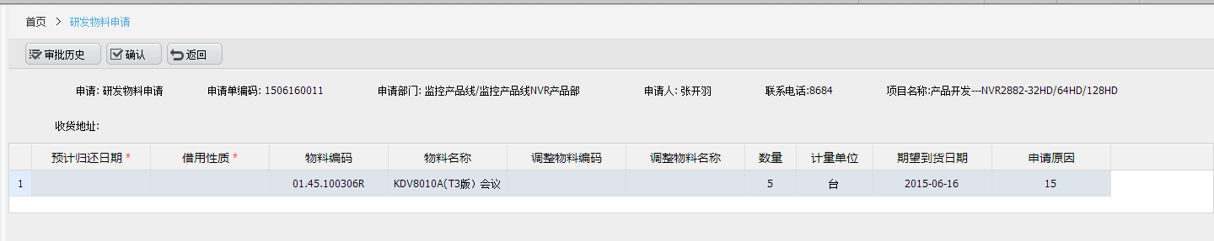

研发样机领用
研发样机领用流程
PLM项目信息中“是否预研项目”为否，则必须从PLM中发起申请领用。
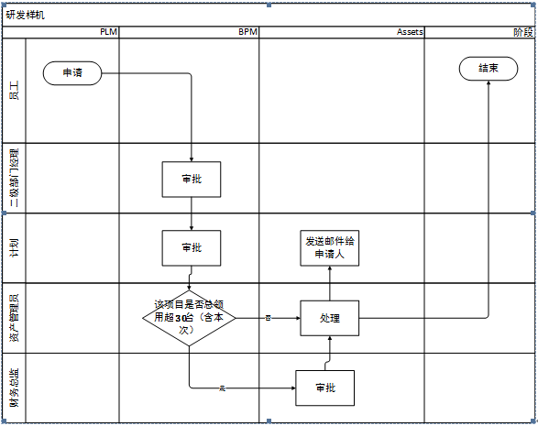

二级部门经理审批
核算项目型的物料申请在领导审批通过后需将当时的材料单价计算后返给任务对应的材料费的承诺成本
无论是否是项目申请，默认二级部门经理审批，可驳回到发起人

财务总监审批
研发样机领用：如果该项目是否总领用超30台（含本次）或者领用总价超过50000元则需要财务总监审批，
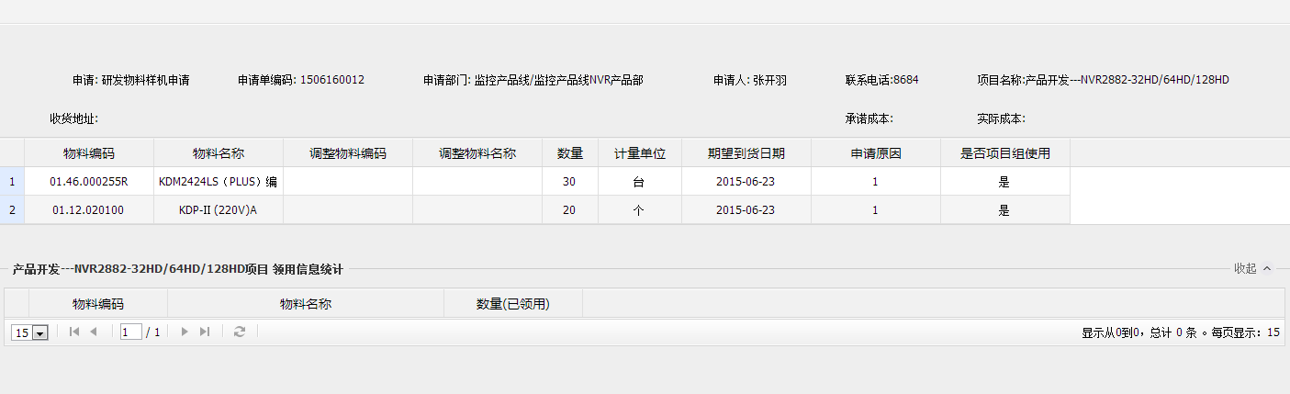

其他审批处理

计划审批
计划部可查询K3即时库存，指定发货仓库，调整领用物料及数量
计划可以直接驳回到发起人
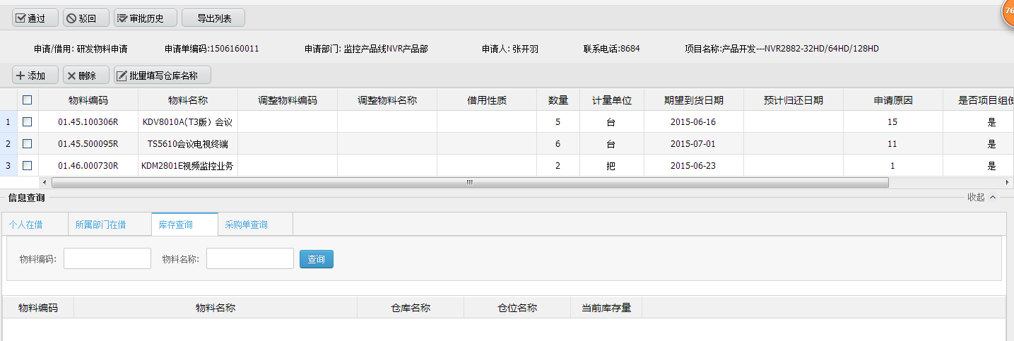
研发样机同时还可以查询“项目样机查询”，“采购单查询”
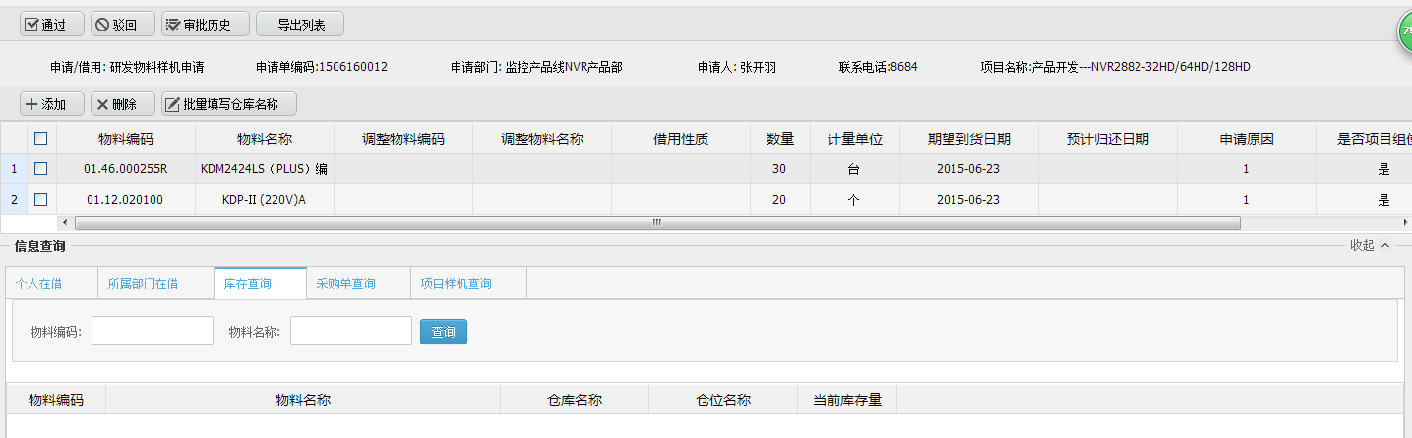

资产管理员处理
总务处理完成后自动发邮件通知申请人物料已出库，可以领用，及显示该次的物料明细
如果申请单中有物料单价超过300￥，则这些超出的物料自动流转到财务处理
总务可以驳回至上一级（计划节点），也可以驳回给发起人，并可以输入实发数量，可以单行数量为0，但不可以总单据为0
可以按部门设置资产管理员
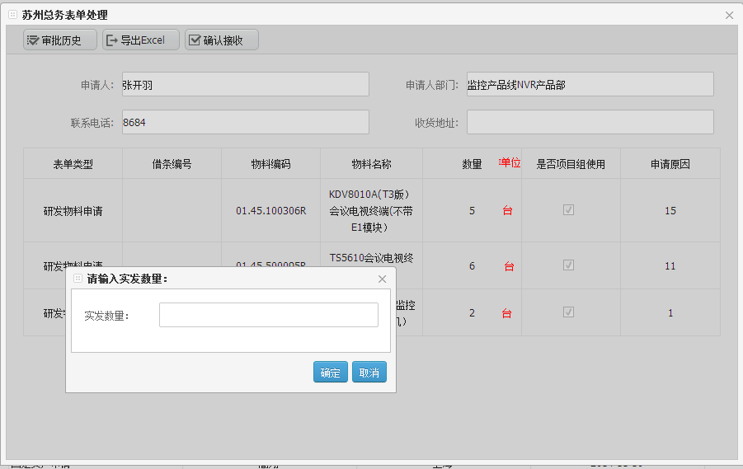

PS：研发领用的物料和样机在个人资产查询--在借物料中可以看到。资产申请中也可以看到研发物料和样机领用的申请单。若离职转岗等，领用的样机及物料在系统中不用处理。

手机端
部门经理，财务总监的审批可在手机端完成。

